15 января в 19:00 состоится встреча главы управы с жителями
09.01.2020
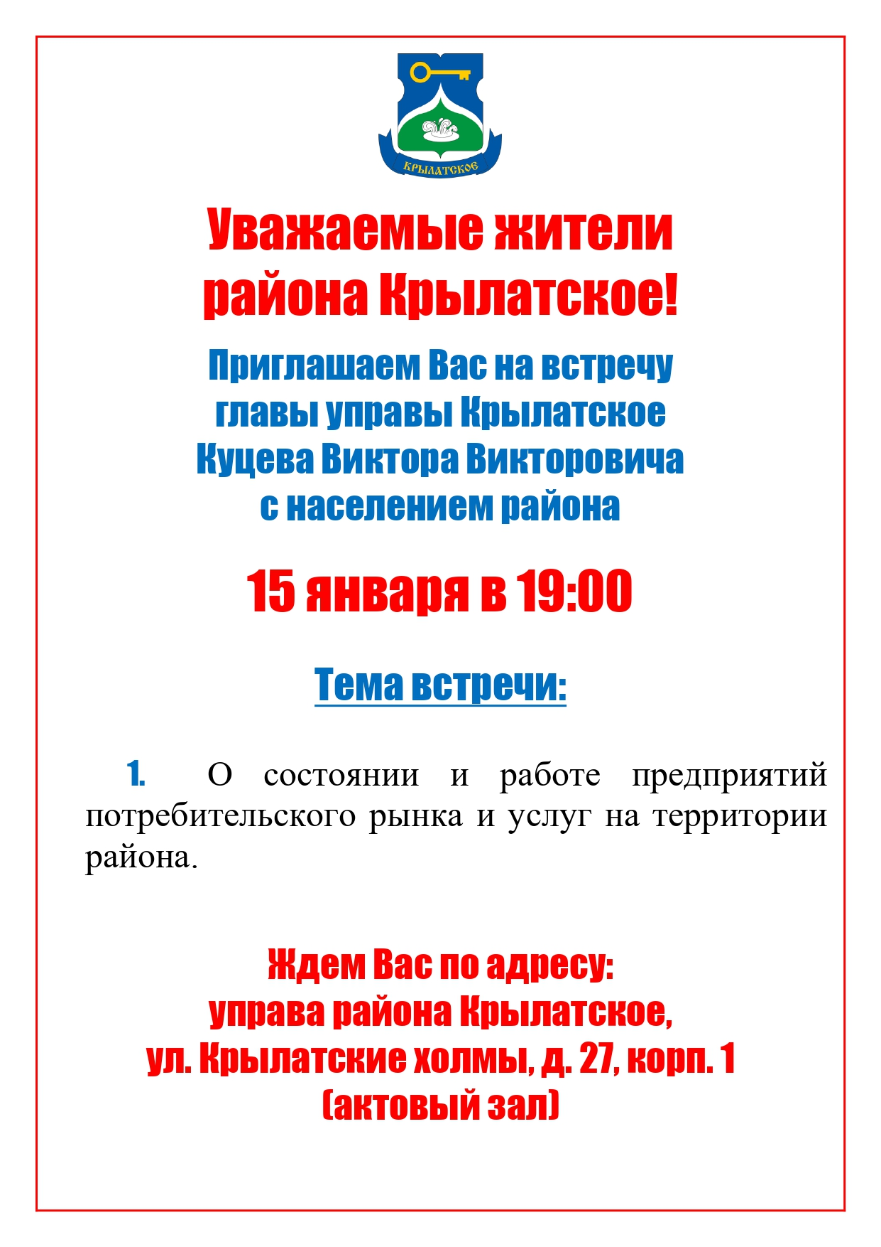

Адрес страницы: http://krylatskoe.mos.ru/presscenter/news/detail/8607703.html
Управа района Крылатское города Москвы

